E06 11

EPREUVE DE DOSSIERS partie numéro 2

DOSSIER N°: 6

ENONCE

Une femme de 64 ans, 1,62 m, 46 kg, a consulté pour des lombalgies apparues
brutalement, il y a six jours, alors qu'elle portait un cageot.
Elle avait depuis deux ans, une lombalgie associée à des douleurs des membres
inférieurs, selon un trajet L5 et étiquetées radiculalgies L5. Les lombalgies
étaient d'horaire mécanique, non impulsives, avec une irradiation aux membres
inférieurs, à la marche uniquement, avec une sensation de fourmillements
limitant le périmètre de marche à 200 mètres. Ces irradiations disparaissaient
progressivement à l'arrêt pour reprendre à la marche.
Depuis six jours, la douleur est différente, importante, autant quand la
patiente est assise que quand elle est debout et accrue lorsqu'elle marche,
uniquement au niveau lombaire. Au lit, par contre, lorsqu'elle est immobile,
elle n'a pratiquement pas mal.
La douleur est localisée à la région lombaire basse, sans irradiation aux
membres inférieurs.
Cette malade est ménopausée, naturellement, depuis l'âge de 42 ans. Elle n'a
pas eu de traitement hormonal de la ménopause. Elle a été traitée à 52 ans
pour un cancer du sein droit par tumorectomie et radiothérapie. Elle est en
bon état général. Le rachis lombaire est enraidi : indice de Schöber : 1,5 cm,
distance doigt-sol : 40 cm. La percussion de l'épineuse de L3 est douloureuse.
L'examen neurologique des membres inférieurs est normal.
La palpation de la thyroïde, des fosses lombaires, des aires ganglionnaires
est normale.
Elle apporte des radiographies du rachis lombaire face et profil, pratiquées
il y a 2 jours. Elle dispose d'un compte rendu d'un cliché du rachis lombaire
effectué l'année passée qui concluait à l'absence d'anomalies notables.
Elle a présentée à 58 ans, une fracture du poignet gauche après chute de sa
hauteur. Elle a été opérée d'une prothèse de hanche droite l'an passé, pour
coxarthrose sur dysplasie. Dans les suites opératoires, elle a eu une phlébite
fémorale et une embolie pulmonaire. Elle est traitée par du Préviscan®
(Fluindione) et garde d'importants troubles veineux de la jambe. Elle prend
par ailleurs du Débridat® (Trimébutine) pour une colopathie spasmodique et
signale une intolérance digestive à la consommation de laitages.

QUESTION n°: 1

Quels diagnostics évoquez-vous pour la douleur apparue il y a six jours ?
Quelles sont les données de l'interrogatoire qui apportent des arguments en
faveur des diagnostics évoqués ?
Quels sont les signes cliniques qui sont en faveur de la nature bénigne de
l'affection en cause ?

QUESTION n°: 2

Décrivez les anomalies radiographiques. Quels sont les critères radiologiques
qui vous permettent d'affirmer le caractère bénin des anomalies vertébrales ?
(voir radiographies)

page E06 11

E06 11b

EPREUVE DE DOSSIERS partie numéro 2

DOSSIER N°: 6 – Radiographie lombaire 4172
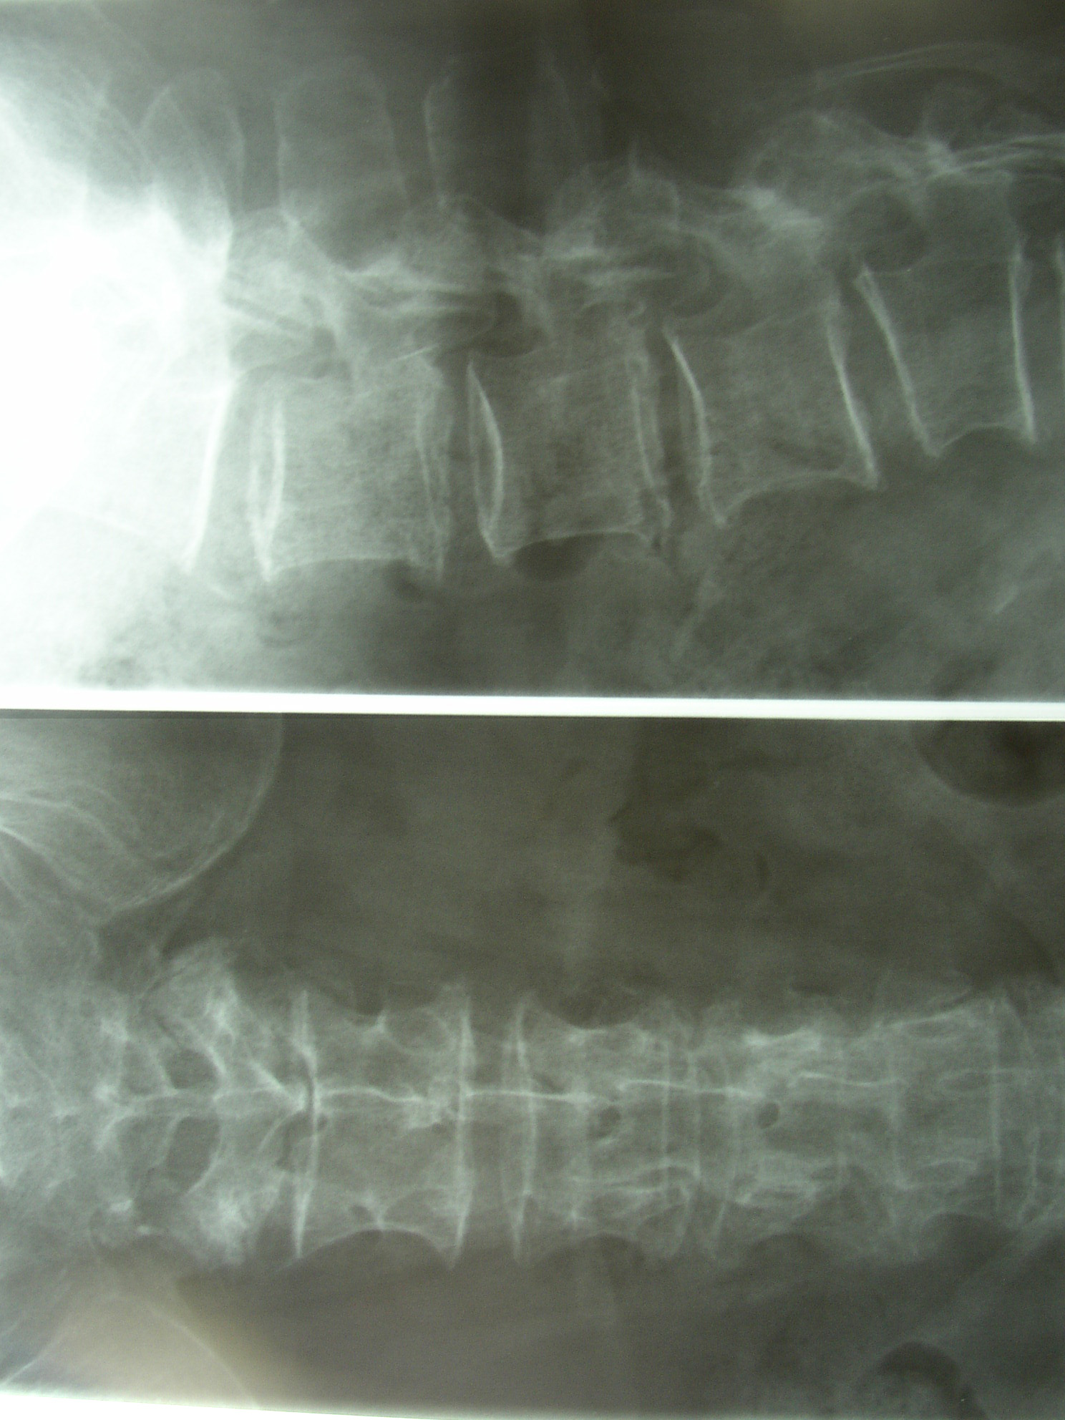
page E06 11b
E06 12

EPREUVE DE DOSSIERS partie numéro 2

DOSSIER N°: 6

QUESTION n°: 3

Quel diagnostic évoquez vous pour la douleur plus ancienne du rachis lombaire
et celle des membres inférieurs ? Quelles anomalies de la radiographie
aurait-on pu attendre pour l'expliquer ?

QUESTION n°: 4

Pensez-vous qu'il existe un lien entre les douleurs anciennes du rachis et la
douleur apparue il y a 6 jours ?

QUESTION n°: 5

Quel examen complémentaire aurait pu être réalisé lors de la fracture du
poignet, pourquoi ?

QUESTION n°: 6

Pourquoi doit-on effectuer des examens biologiques ? Rédigez l'ordonnance pour
le laboratoire.

QUESTION n°: 7

Quelle attitude thérapeutique proposez-vous, à court terme, pour calmer ses
douleurs ?
Quels traitements, au long cours, pourra-t-on lui proposer ?
Argumentez l'attitude thérapeutique.

page E06 12

